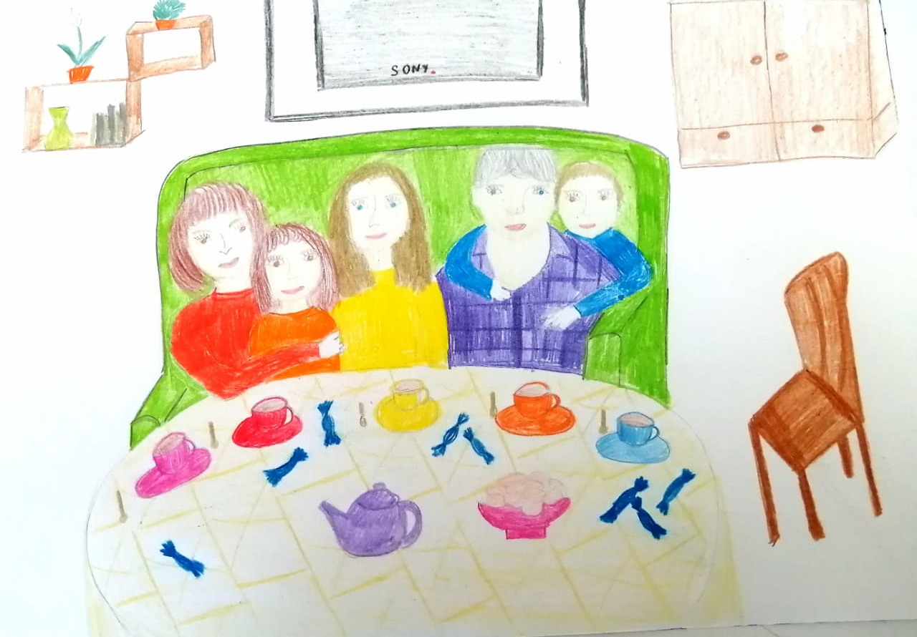

Савенков Артём, 3а МБОУ СОШ УИОП г.Зернограда, 9лет . «Моя любима семья»